

تقرير مفصل عن الصادرات الصناعية
واستيرادات الآلات والمعدات الصناعية
خلال شهر تشرين الثاني من العام 2018

إعداد:
وزارة الصناعة
مصلحة المعلومات الصناعية

www.industry.gov.lb
الفهرس

I- المقدمة 2
II- الصادرات الصناعية خلال شهر تشرين الثاني من العام 2018 3
1. أهم المنتجات المصَدَّرة 3
2. المنتجات التي ارتفعت قيم صادراتها 3
1.2. منتجات الصناعات الكيماوية 3
2.2. المعادن العادية ومصنوعاتها 3
3. المنتجات التي انخفضت قيم صادراتها 4
1.3. منتجات صناعة الاغذية والتبغ 4
2.3. اللؤلؤ، الاحجار الكريمة او شبه الكريمة، المعادن الثمينة ومصنوعاتها (دون الماس الخام وسبائك الذهب والفضة بشكلها الخامي) 4
4. السوق الرئيسية للصادرات 4
1.4. السوق الرئيسية للصادرات بحسب تكتلات الدول 4
2.4. السوق الرئيسية للصادرات بحسب الدول 5
III- استيرادات الآلات والمعدات الصناعية 5
1. توزيع الآلات والمعدات الصناعية المستورَدة بحسب البلد المستورَد منه 5
2. توزيع الآلات والمعدات الصناعية المستورَدة بحسب البلد المستورَد منه والنشاط الصناعي 6
IV- ملحق الجداول 7
V- ملحق الخرائط 20
VI- ملحق الرسوم البيانية 24

المقدمة
أعدت مصلحة المعلومات الصناعية في وزارة الصناعة تقريراً مفصلاً عن الصادرات الصناعية وواردات الآلات والمعدات الصناعية عن شهر تشرين الثاني من العام 2018.
مع الإشارة الى ان مجموع قيمة الصادرات الصناعية اللبنانية خلال الاشهر الاحدى عشرة الاولى من العام 2018 بلغ مليارين و 334 مليون دولار أميركي (د.أ.) مقابل مليارين و 254 مليون د.أ. خلال الفترة عينها من العام 2017 و مليارين و311 مليون د.أ. خلال الفترة عينها من العام 2016، أي بارتفاع ونسبته 3.6٪ مقارنةً مع العام 2017 وبارتفاع ونسبته 1٪ مقارنةً مع العام 2016. (جدول رقم 1 و11)
كما تجدر الاشارة الى ان المعدل الشهري للصادرات الصناعية اللبنانية خلال الاشهر الاحدى عشرة الاولى من العام 2018 بلغ 212.2 مليون د.أ مقابل 204.9 مليون د.أ خلال الفترة عينها من العام 2017، و210.1 مليون د.أ خلال الفترة عينها من العام 2016.
من جهة أخرى، بلغ مجموع قيمة الاستيرادات من الآلات والمعدات الصناعية خلال الاشهر الاحدى عشرة الاولى من العام 2018 نحو 250 مليون د.أ. مقابل 234.2 مليون د.أ. خلال الفترة عينها من العام 2017 و217.6 مليون د.أ. خلال الفترة عينها من العام 2016 أي بارتفاع ونسبته 6.8٪ مقارنةً مع العام 2017 وبارتفاع ونسبته 14.9٪ مقارنةً مع العام 2016. (جدول رقم 17)

الصادرات الصناعية خلال شهر تشرين الثاني من العام 2018
بلغ مجموع الصادرات الصناعية خلال شهر تشرين الثاني من العام 2018 ما قيمته 211.4 مليون د.أ. مقابل 205.1 مليون د.أ. خلال شهر تشرين الثاني من العام 2017 و193.7 مليون د.أ. خلال شهر تشرين الثاني من العام 2016 أي بارتفاع وقيمته 6.3 مليون د.أ. ونسبته 3.1٪ مقارنةً مع العام 2017 وارتفاع وقيمته 17.7 مليون د.أ. ونسبته 9.1٪ مقارنةً مع العام 2016. (جدول رقم 1 وخريطة رقم 1 ورسم بياني رقم 1)

أهم المنتجات المصَدَّرة
إحتلت صادرات الآلات والأجهزة والمعدات الكهربائية خلال شهر تشرين الثاني من العام 2018 المرتبة الأولى، إذ بلغت قيمتها 43.5 مليون د.أ. وتصدرت سوريا لائحة البلدان المستوردة لهذا المنتج إذ استوردت ما قيمته 9.6 مليون د.أ.، تليها المعادن العادية ومصنوعاتها بقيمة 34.5 مليون د.أ.، واحتلت اليونان صدارة الدول المستوردة لهذا المنتج بقيمة 5.7 مليون د.أ.، ثم منتجات الصناعات الكيماوية بقيمة 33 مليون د.أ. وتصدرت المملكة العربية السعودية لائحة البلدان المستوردة لهذا المنتج إذ استوردت ما قيمته 6.5 مليون د.أ. ثم منتجات صناعة الاغذية والتبغ بقيمة 28.9 مليون د.أ. (لمزيد من التفاصيل جدول رقم 2 و4 و6 و8 و10 و15 و16 وخريطة رقم 2 و3 و4)

المنتجات التي ارتفعت قيم صادراتها
سجلت الإحصاءات ارتفاعاً ملحوظاً للصادرات من المنتجات التالية:

منتجات الصناعات الكيماوية
ارتفعت قيمتها من 26 مليون د.أ. خلال شهر تشرين الثاني من العام 2017 الى 33 مليون د.أ. خلال شهر تشرين الثاني من العام 2018 (جدول رقم 2 ورسم بياني رقم 2). انخفضت صادرات هذه المنتجات بشكل رئيسي الى كل من العراق والاردن فيما ارتفعت بشكل رئيسي الى كل من تركيا والمملكة العربية السعودية وفرنسا مما ادى الى الارتفاع الاجمالي والبالغ حوالي 7 مليون د.أ. (جدول رقم 3 و4)

المعادن العادية ومصنوعاتها
ارتفعت قيمتها من 29.2 مليون د.أ. خلال شهر تشرين الثاني من العام 2017 الى 34.5 مليون د.أ. خلال شهر تشرين الثاني من العام 2018 (جدول رقم 2 ورسم بياني رقم 2). انخفضت صادرات هذه المنتجات بشكل رئيسي الى اسبانيا فيما ارتفعت بشكل رئيسي الى كل من اليونان ومصر مما ادى الى الارتفاع الاجمالي والبالغ حوالي 5.3 مليون د.أ. (جدول رقم 5 و6)

المنتجات التي انخفضت قيم صادراتها
سجلت الإحصاءات انخفاضاً ملحوظاً للصادرات من المنتجات التالية:

منتجات صناعة الاغذية والتبغ
انخفضت قيمتها من 38.5 مليون د.أ. خلال شهر تشرين الثاني من العام 2017 الى 28.9 مليون د.أ. خلال شهر تشرين الثاني من العام 2018 (جدول رقم 2 ورسم بياني رقم 2). انخفضت صادرات هذه المنتجات بشكل رئيسي الى كل من سوريا والمملكة العربية السعودية وقطر مما ادى الى الانخفاض الاجمالي والبالغ حوالي 9.6 مليون د.أ. (جدول رقم 7 و8)

اللؤلؤ، الاحجار الكريمة او شبه الكريمة، المعادن الثمينة ومصنوعاتها (دون الماس الخام وسبائك الذهب والفضة بشكلها الخامي)
انخفضت قيمتها من 16.3 مليون د.أ. خلال شهر تشرين الثاني من العام 2017 الى 13.4 مليون د.أ. خلال شهر تشرين الثاني من العام 2018 (جدول رقم 2 ورسم بياني رقم 2). ارتفعت صادرات هذه المنتجات بشكل رئيسي الى بلجيكا فيما انخفضت بشكل رئيسي الى كل من الامارات العربية المتحدة والمانيا مما ادى الى الانخفاض الاجمالي والبالغ حوالي 2.8 مليون د.أ. (جدول رقم 9 و10)

السوق الرئيسية للصادرات

السوق الرئيسية للصادرات بحسب تكتلات الدول
شكلت الدول العربية خلال هذا الشهر السوق الرئيسية للصادرات الصناعية اللبنانية، فقد بلغت قيمة الصادرات إليها 112.7 مليون د.أ. أي ما نسبته 53.3٪ من مجموع الصادرات الصناعية بينما احتلت الدول الاوروبية المرتبة الثانية اذ استوردت ما نسبته 18٪ ومن ثم الدول الآسيوية غير العربية في المرتبة الثالثة بما نسبته 12٪ تليها الدول الافريقية غير العربية بما نسبته 11.3٪. ومن أبرز المنتجات المصدَّرة الى الدول العربية: الآلات والأجهزة والمعدات الكهربائية بقيمة 25.4 مليون د.أ.، منتجات الصناعات الكيماوية بقيمة 21 مليون د.أ.، ومنتجات صناعة الاغذية والتبغ بقيمة 15.4 مليون د.أ. (جدول رقم 12 وخريطة رقم 1)

السوق الرئيسية للصادرات بحسب الدول
بالنسبة للدول المستوردة للمنتجات الصناعية اللبنانية فقد تصدرت سوريا لائحة هذه الدول حيث بلغت قيمة الصادرات إليها خلال هذا الشهر 24.6 مليون د.أ. أي ما يوازي 11.6٪ من القيمة الإجمالية للصادرات الصناعية واحتلت المملكة العربية السعودية المرتبة الثانية حيث بلغت قيمة الصادرات إليها 21.3 مليون د.أ. أي ما يوازي 10.1٪ تليها الامارات العربية المتحدة حيث بلغت قيمة الصادرات إليها 17.8 مليون د.أ. أي ما يوازي 8.4٪. (جدول رقم 13 وخريطة رقم 1)
وقد تم خلال هذا الشهر التصدير الى 45 دولة أوروبية، 42 دولة افريقية غير عربية، 29 دولة آسيوية غير عربية، 26 دولة أميركية، 19 دولة عربية و7 دول أوقيانية. أما الدول التي استوردت بأكثر من مليون د.أ. فهي موزعة كما يلي: 12 دولة عربية، 12 دولة أوروبية، 7 دول افريقية غير عربية، 4 دول آسيوية غير عربية، دولتين أميركيتين ودولة أوقيانية. (جدول رقم 14 وخريطة رقم 1 ورسم بياني رقم 3 و4)

استيرادات الآلات والمعدات الصناعية
بلغ مجموع الاستيرادات من الآلات والمعدات الصناعية في شهر تشرين الثاني من العام 2018 نحو 15.3 مليون د.أ.، مقابل 17.6 مليون د.أ. خلال الفترة عينها من العام 2017 و20 مليون د.أ. خلال الفترة عينها من العام 2016 أي بانخفاض ونسبته 13.4٪ مقارنةً مع العام 2017 وانخفاض ونسبته 23.4٪ مقارنة مع العام 2016. (جدول رقم 17و18 ورسم بياني رقم 5)

توزيع الآلات والمعدات الصناعية المستورَدة بحسب البلد المستورَد منه
تصدرت ايطاليا لائحة البلدان المصَدِّرة للآلات والمعدات الصناعية إلى لبنان، حيث بلغت قيمة استيرادات الآلات والمعدات الصناعية منها خلال هذا الشهر حوالي 3.5 مليون د.أ. تليها الصين بحوالي 3 مليون د.أ. ومن ثم تركيا بحوالي 2.1 مليون د.أ. (جدول رقم 18)

توزيع الآلات والمعدات الصناعية المستورَدة بحسب البلد المستورَد منه والنشاط الصناعي
إحتلت استيرادات الآلات للصناعات الغذائية المرتبة الاولى، إذ بلغت قيمتها 4.9 مليون د.أ. وتصدرت ايطاليا لائحة البلدان المصَدِّرة لهذا المنتج الى لبنان إذ صدَّرت ما قيمته 1.8 مليون د.أ.، تليها استيرادات الآلات لصناعة المطاط واللدائن بقيمة 929 ألف د.أ.، واحتلت الصين صدارة الدول المصَدِّرة لهذا المنتج بقيمة 416 ألف د.أ.، فالآلات لتسجيل ونسخ اشرطة الفيديو وال سي دي بقيمة 911 ألف د.أ. (جدول رقم 19 ورسم بياني رقم 6).

ملحق الجداول

جدول رقم 1: تطور الصادرات الصناعية خلال الأعوام 2016-2017-2018
الشهر | العام  2016 | العام  2017 | العام  2018 | نسبة التغيير  2016/2018 | نسبة التغيير  2017/2018
كانون الثاني | 199.5 | 175.9 | 187.0 | -6.3% | 6.3%
شباط | 222.8 | 196.8 | 203.4 | -8.7% | 3.4%
آذار | 211.6 | 223.9 | 238.4 | 12.6% | 6.5%
نيسان | 231.1 | 210.4 | 227.8 | -1.4% | 8.3%
ايار | 210.6 | 205.9 | 222.8 | 5.8% | 8.2%
حزيران | 225.3 | 199.0 | 186.3 | -17.4% | -6.4%
تموز | 178.8 | 215.7 | 198.5 | 11.0% | -8.0%
آب | 232.9 | 227.0 | 212.4 | -8.8% | -6.4%
ايلول | 184.3 | 167.6 | 206.2 | 11,9% | 23%
تشرين الاول | 220.0 | 226.7 | 240.0 | 9.1% | 5.9%
تشرين الثاني | 193.7 | 205.1 | 211.4 | 9.1% | 3.1%
كانون الاول | 216.3 | 219.6
المجموع | 2,526.9 | 2,473.5 | 2,334.2
الأرقام المبينة أعلاه هي بملايين الدولارات

جدول رقم 2: مقارنة بين الصادرات الصناعية خلال تشرين الثاني من العام 2018 وتشرين الثاني من العام 2017
القسم | السلع | تشرين الثاني 2017 | تشرين الثاني 2018 | التغيير  2017/2018 | نسبة التغيير  2017/2018
1 | منتجات المملكة الحيوانية | 0.44 | 0.63 | 0.20 | 44.8%
2 | منتجات المملكة النباتية | 3.65 | 5.11 | 1.46 | 39.9%
3 | شحوم ودهون وزيوت | 3.42 | 5.12 | 1.70 | 49.7%
4 | منتجات صناعة الاغذية والتبغ | 38.53 | 28.90 | -9.63 | -25.0%
5 | منتجات معدنية | 0.78 | 0.94 | 0.16 | 19.9%
6 | منتجات الصناعات الكيماوية | 26.04 | 33.04 | 7.00 | 26.9%
7 | لدائن ومصنوعاتها، مطاط ومصنوعاته | 13.22 | 17.11 | 3.89 | 29.4%
8 | جلود، جلود بفراء ومصنوعاتها | 0.96 | 1.14 | 0.18 | 18.7%
9 | خشب ومصنوعاته | 1.19 | 0.92 | -0.27 | -23.0%
10 | ورق وكرتون ومصنوعاتهما | 9.95 | 9.68 | -0.26 | -2.7%
11 | مواد نسيجية ومصنوعاتها | 5.16 | 5.03 | -0.14 | -2.6%
12 | أحذية، أغطية رأس، ريش | 0.76 | 0.66 | -0.11 | -13.9%
13 | مصنوعات من حجر، جبس، اسمنت وزجاج ومصنوعاته | 2.17 | 2.64 | 0.47 | 21.5%
14 | لؤلؤ، احجار كريمة او شبه كريمة، معادن ثمينة ومصنوعاتها (دون الماس الخام وسبائك الذهب والفضة بشكلها الخامي) | 16.26 | 13.44 | -2.82 | -17.3%
15 | معادن عادية ومصنوعاتها | 29.16 | 34.48 | 5.32 | 18.2%
16 | آلات وأجهزة ومعدات كهربائية | 42.03 | 43.54 | 1.51 | 3.6%
17 | معدات نقل | 3.83 | 1.87 | -1.96 | -51.2%
18 | ادوات واجهزة للبصريات، للقياس، للطب؛ اصناف صناعة الساعات وادوات موسيقية | 1.37 | 0.89 | -0.47 | -34.5%
19 | أسلحة وذخائر | 0.02 | 0.00 | -0.02 | -100.0%
20 | سلع ومنتجات مختلفة | 6.16 | 6.29 | 0.13 | 2.1%
 | المجموع | 205.10 | 211.42 | 6.32 | 3.1%
الأرقام المبينة أعلاه هي بملايين الدولارات
جدول رقم 3: صادرات منتجات الصناعات الكيماوية حسب أبرز البلدان المصدَّر إليها خلال شهر تشرين الثاني من العام 2017
البلد المصدَّر إليه | المملكة العربية السعودية | العراق | الامارات العربية المتحدة | الاردن | سوريا | مصر | الكويت | المملكة المتحدة
القيمة بآلاف الدولارات | 4,878 | 4,712 | 4,068 | 3,623 | 1,354 | 820 | 785 | 560

جدول رقم 4: صادرات منتجات الصناعات الكيماوية حسب أبرز البلدان المصدَّر إليها خلال شهر تشرين الثاني من العام 2018
البلد المصدَّر إليه | المملكة العربية السعودية | تركيا | الامارات العربية المتحدة | العراق | الاردن | سوريا | فرنسا | قطر
القيمة بآلاف الدولارات | 6,485 | 5,804 | 3,907 | 2,614 | 2,132 | 1,806 | 1,642 | 1,205

جدول رقم 5: صادرات المعادن العادية ومصنوعاتها حسب أبرز البلدان المصدَّر إليها خلال شهر تشرين الثاني من العام 2017
البلد المصدَّر إليه | جمهورية كوريا | تركيا | اسبانيا | الصين | ايطاليا | قطر | فرنسا | اندونيسيا
القيمة بآلاف الدولارات | 5,115 | 4,671 | 4,490 | 2,006 | 991 | 901 | 896 | 833

جدول رقم 6: صادرات المعادن العادية ومصنوعاتها حسب أبرز البلدان المصدَّر إليها خلال شهر تشرين الثاني من العام 2018
البلد المصدَّر إليه | اليونان | جمهورية كوريا | تركيا | مصر | الصين | اسبانيا | نيجيريا | المملكة العربية السعودية
القيمة بآلاف الدولارات | 5,747 | 5,261 | 5,229 | 2,765 | 2,314 | 1,925 | 1,613 | 898

جدول رقم 7: صادرات منتجات صناعة الاغذية والتبغ حسب أبرز البلدان المصدَّر إليها خلال شهر تشرين الثاني من العام 2017
البلد المصدَّر إليه | المملكة العربية السعودية | سوريا | قطر | العراق | الامارات العربية المتحدة | مصر | الولايات المتحدة الاميركية | السويد
القيمة بآلاف الدولارات | 5,899 | 5,766 | 3,318 | 2,760 | 1,764 | 1,753 | 1,665 | 1,307

جدول رقم 8: صادرات منتجات صناعة الاغذية والتبغ حسب أبرز البلدان المصدَّر إليها خلال شهر تشرين الثاني من العام 2018
البلد المصدَّر إليه | المملكة العربية السعودية | العراق | قطر | الامارات العربية المتحدة | الولايات المتحدة الاميركية | المملكة المتحدة | هولندا | المانيا
القيمة بآلاف الدولارات | 4,431 | 2,578 | 2,028 | 1,675 | 1,587 | 1,229 | 1,043 | 1,027

جدول رقم 9: صادرات اللؤلؤ، الاحجار الكريمة او شبه الكريمة، المعادن الثمينة ومصنوعاتها (دون الماس الخام وسبائك الذهب والفضة بشكلها الخامي) حسب أبرز البلدان المصدَّر إليها خلال شهر تشرين الثاني من العام 2017
البلد المصدَّر إليه | الامارات العربية المتحدة | المانيا | المملكة العربية السعودية | الاردن | الولايات المتحدة الاميركية | سويسرا | فرنسا | المملكة المتحدة
القيمة بآلاف الدولارات | 10,622 | 2,238 | 1,330 | 622 | 435 | 187 | 180 | 141

جدول رقم 10: صادرات اللؤلؤ، الاحجار الكريمة او شبه الكريمة، المعادن الثمينة ومصنوعاتها (دون الماس الخام وسبائك الذهب والفضة بشكلها الخامي) حسب أبرز البلدان المصدَّر إليها خلال شهر تشرين الثاني من العام 2018
البلد المصدَّر إليه | الامارات العربية المتحدة | بلجيكا | المملكة العربية السعودية | الولايات المتحدة الاميركية | المانيا | العراق | فرنسا | تركيا
القيمة بآلاف الدولارات | 7,559 | 1,706 | 943 | 731 | 689 | 324 | 177 | 157

جدول رقم 11: توزيع الصادرات الصناعية حسب السلع المصدرة خلال العام 2018
جدول رقم 12: توزيع الصادرات الصناعية اللبنانية حسب المنتج المصدَّر وتكتلات الدول خلال شهر تشرين الثاني من العام 2018
السلع | الدول العربية | الدول الأوروبية | الدول الاوقيانية | الدول الآسيوية  غير العربية | الدول الأميركية | الدول الأفريقية  غير العربية | مختلف* | المجموع
منتجات المملكة الحيوانية | 463 |  |  |  | 30 | 139 |  | 633
منتجات المملكة النباتية | 1,949 | 1,389 | 29 | 467 | 807 | 465 |  | 5,105
شحوم ودهون وزيوت | 2,053 | 866 | 206 | 48 | 1,749 | 197 |  | 5,119
منتجات صناعة الاغذية والتبغ | 15,415 | 6,398 | 700 | 442 | 2,698 | 2,911 | 334 | 28,898
منتجات معدنية | 665 | 12 |  | 67 |  | 86 | 110 | 941
منتجات الصناعات الكيماوية | 21,028 | 4,103 | 149 | 5,932 | 398 | 1,247 | 183 | 33,041
لدائن ومصنوعاتها، مطاط ومصنوعاته | 13,207 | 817 | 34 | 582 | 174 | 2,208 | 85 | 17,107
جلود، جلود بفراء ومصنوعاتها | 658 | 374 |  | 12 | 10 | 90 |  | 1,144
خشب ومصنوعاته | 543 | 60 |  |  | 30 | 286 |  | 919
ورق وكرتون ومصنوعاتهما | 6,598 | 1,047 | 2 | 365 | 28 | 1,560 | 82 | 9,682
مواد نسيجية ومصنوعاتها | 2,068 | 2,013 | 9 | 256 | 209 | 409 | 63 | 5,027
أحذية، أغطية رأس، ريش | 523 | 117 |  | 10 | 1 | 5 |  | 656
مصنوعات من حجر، جبس، اسمنت وزجاج ومصنوعاته | 1,815 | 255 | 4 |  | 106 | 457 |  | 2,637
لؤلؤ، احجار كريمة او شبه كريمة، معادن ثمينة ومصنوعاتها (دون الماس الخام وسبائك الذهب والفضة بشكلها الخامي) | 9,196 | 2,919 | 148 | 379 | 731 | 71 |  | 13,444
معادن عادية ومصنوعاتها | 6,396 | 10,007 | 127 | 13,704 | 38 | 4,044 | 161 | 34,476
آلات وأجهزة ومعدات كهربائية | 25,392 | 5,922 | 245 | 2,671 | 372 | 8,197 | 739 | 43,537
معدات نقل | 596 | 831 |  | 85 | 107 | 250 |  | 1,868
ادوات واجهزة للبصريات، للقياس، للطب؛ اصناف صناعة الساعات وادوات موسيقية | 132 | 450 |  | 56 | 122 | 109 | 25 | 894
أسلحة وذخائر |  |  |  |  |  |  |  | 0
سلع ومنتجات مختلفة | 3,990 | 413 | 22 | 387 | 238 | 1,214 | 23 | 6,288
المجموع | 112,687 | 37,994 | 1,674 | 25,463 | 7,848 | 23,945 | 1,805 | 211,416
الأرقام المبينة أعلاه هي بآلاف الدولارات
*يشمل "مختلف" البضاعة المصدرة إلى السوق الحرة وتلك التي تزود بها السفن والطائرات.

جدول رقم 13: توزيع الصادرات الصناعية اللبنانية حسب أبرز البلدان المصدَّر إليها خلال شهر تشرين الثاني من العام 2018
البلد المصدَّر إليه | سوريا | المملكة العربية السعودية | الامارات العربية المتحدة | تركيا | قطر | العراق | مصر | اليونان
القيمة بآلاف الدولارات | 24,558 | 21,270 | 17,834 | 12,208 | 11,649 | 10,650 | 6,349 | 6,173

البلد المصدَّر إليه | فرنسا | الاردن | جمهورية كوريا | الولايات المتحدة الاميركية | الجزائر | المانيا | الكويت | ساحل العاج
القيمة بآلاف الدولارات | 6,095 | 5,706 | 5,296 | 4,923 | 4,320 | 4,009 | 3,875 | 3,799

البلد المصدَّر إليه | نيجيريا | المملكة المتحدة | ايطاليا | اسبانيا | الصين | بلجيكا | الكونغو | كندا
القيمة بآلاف الدولارات | 3,471 | 3,107 | 2,875 | 2,791 | 2,732 | 2,579 | 2,503 | 2,269

جدول رقم 14: توزيع البلدان المصدَّر إليها حسب تكتلات الدول وقيمة الصادرات خلال شهر تشرين الثاني من العام 2018
قيمة الصادرات  (مليون د.أ.) | الدول العربية | الدول الأوروبية | الدول الاوقيانية | الدول الآسيوية  غير العربية | الدول الأميركية | الدول الإفريقية  غير العربية | المجموع
]1-0[ | 7 | 33 | 6 | 25 | 24 | 35 | 130
]5-1] | 5 | 10 | 1 | 2 | 2 | 7 | 27
]10-5] | 2 | 2 |  | 1 |  |  | 5
]15-10] | 2 |  |  | 1 |  |  | 3
أكثر من 15 مليون د.أ. | 3 |  |  |  |  |  | 3
المجموع | 19 | 45 | 7 | 29 | 26 | 42 | 168

جدول رقم 15: توزيع الصادرات الصناعية اللبنانية حسب المنتج وأبرز البلدان المصدَّر إليها خلال شهر تشرين الثاني من العام 2018
منتجات المملكة الحيوانية | قطر | العراق | المملكة العربية السعودية | الكويت | ساحل العاج | الامارات العربية المتحدة | غينيا الاستوائية | الولايات المتحدة الاميركية
القيمة بآلاف الدولارات | 145 | 141 | 73 | 59 | 44 | 39 | 26 | 23

منتجات المملكة النباتية | سوريا | الولايات المتحدة الاميركية | هولندا | تركيا | السويد | كندا | الجزائر | المانيا
القيمة بآلاف الدولارات | 463 | 403 | 355 | 354 | 336 | 331 | 307 | 237

شحوم ودهون وزيوت | الولايات المتحدة الاميركية | سوريا | كندا | المملكة العربية السعودية | هولندا | الامارات العربية المتحدة | السودان | استراليا
القيمة بآلاف الدولارات | 1,223 | 611 | 480 | 408 | 321 | 259 | 231 | 206

منتجات معدنية | سوريا | مختلف | الصين | تانزانيا | الامارات العربية المتحدة | الاردن | قطر | المملكة العربية السعودية
القيمة بآلاف الدولارات | 587 | 102 | 61 | 33 | 17 | 16 | 16 | 15

لدائن ومصنوعاتها، مطاط ومصنوعاته | سوريا | المملكة العربية السعودية | الجزائر | قطر | ساحل العاج | الامارات العربية المتحدة | العراق | غانا
القيمة بآلاف الدولارات | 8,077 | 1,746 | 743 | 613 | 521 | 429 | 389 | 349

جلود، جلود بفراء ومصنوعاتها | الامارات العربية المتحدة | الاردن | قطر | المملكة المتحدة | المانيا | المملكة العربية السعودية | نيجيريا | اسبانيا
القيمة بآلاف الدولارات | 210 | 164 | 141 | 139 | 97 | 91 | 70 | 69

خشب ومصنوعاته | المملكة العربية السعودية | كاميرون | سوريا | الاردن | البحرين | الامارات العربية المتحدة | السينيغال | الولايات المتحدة الاميركية
القيمة بآلاف الدولارات | 301 | 150 | 80 | 42 | 40 | 38 | 30 | 26

ورق وكرتون ومصنوعاتهما | المملكة العربية السعودية | سوريا | قطر | الاردن | البحرين | المغرب | الامارات العربية المتحدة | الجزائر
القيمة بآلاف الدولارات | 1,402 | 976 | 869 | 806 | 458 | 400 | 386 | 382

جدول رقم 15: تابع، توزيع الصادرات الصناعية اللبنانية حسب المنتج وأبرز البلدان المصدَّر إليها خلال شهر تشرين الثاني من العام 2018
مواد النسيجية ومصنوعاتها | ايطاليا | قطر | فرنسا | الامارات العربية المتحدة | اسبانيا | الكويت | سوريا | المملكة المتحدة
القيمة بآلاف الدولارات | 768 | 506 | 427 | 367 | 354 | 317 | 284 | 253

أحذية، أغطية رأس، الريش | المملكة العربية السعودية | الكويت | الامارات العربية المتحدة | ايطاليا | العراق | اسبانيا | قطر | فرنسا
القيمة بآلاف الدولارات | 242 | 136 | 82 | 73 | 43 | 33 | 11 | 9

مصنوعات من حجر، جبس، اسمنت وزجاج ومصنوعاته | المملكة العربية السعودية | بلجيكا | سوريا | الكونغو | الولايات المتحدة الاميركية | قطر | الاردن | ايطاليا
القيمة بآلاف الدولارات | 1,355 | 134 | 126 | 121 | 88 | 77 | 75 | 67

آلات وأجهزة ومعدات كهربائية | سوريا | قطر | العراق | المملكة العربية السعودية | الجزائر | مصر | فرنسا | مالديفس
القيمة بآلاف الدولارات | 9,649 | 3,692 | 3,051 | 1,943 | 1,924 | 1,913 | 1,730 | 1,711

معدات نقل | بلغاريا | فرنسا | العراق | ساحل العاج | مصر | المانيا | اليابان | ليبيا
القيمة بآلاف الدولارات | 318 | 254 | 219 | 183 | 102 | 81 | 80 | 73

ادوات واجهزة للبصريات، للقياس، للطب؛ اصناف صناعة الساعات وادوات موسيقية | فرنسا | المانيا | الولايات المتحدة الاميركية | هونغ كونغ | فولتا العليا | الامارات العربية المتحدة | المملكة العربية السعودية | المملكة المتحدة
القيمة بآلاف الدولارات | 206 | 143 | 122 | 56 | 52 | 37 | 29 | 27

سلع ومنتجات مختلفة | قطر | المملكة العربية السعودية | ساحل العاج | الامارات العربية المتحدة | العراق | الجزائر | مالديفس | الاردن
القيمة بآلاف الدولارات | 1,283 | 656 | 497 | 444 | 420 | 372 | 279 | 250

جدول رقم 16: توزيع الصادرات الصناعية بحسب ابرز السلع المصدرة وابرز البلدان المصدَّر اليها خلال شهر تشرين الثاني من العام 2018

جدول رقم 17: تطور الاستيرادات من الآلات والمعدات الصناعية خلال الأعوام 2016 – 2017 – 2018
الشهر | العام  2016 | العام  2017 | العام  2018 | نسبة التغيير  2016/2018 | نسبة التغيير  2017/2018
كانون الثاني | 25.3 | 21.0 | 24.0 | -4.9% | 14.7%
شباط | 17.3 | 10.7 | 18.8 | 8.3% | 75.6%
آذار | 25.1 | 20.2 | 28.2 | 12.4% | 39.5%
نيسان | 22.8 | 18.0 | 31.1 | 36.4% | 72.5%
ايار | 20.5 | 23.1 | 25.2 | 22.6% | 9.1%
حزيران | 20.0 | 22.2 | 23.7 | 18.3% | 6.7%
تموز | 16.8 | 21.8 | 18.3 | 8.9% | -16.2%
آب | 19.0 | 27.0 | 27.6 | 44.9% | 2.0%
ايلول | 16.2 | 30.1 | 13.5 | -16.9% | -55.2%
تشرين الاول | 14.5 | 22.4 | 24.5 | 68.2% | 9%
تشرين الثاني | 20.0 | 17.6 | 15.3 | -23.4% | -13.4%
كانون الاول | 17.9 | 23.2
المجموع | 235.5 | 257.4 | 250.0
الأرقام المبينة أعلاه هي بملايين الدولارات

جدول رقم 18: الاستيرادات من الآلات والمعدات الصناعية بحسب البلد المصَدِّر خلال العام 2018
جدول رقم 19: الاستيرادات من الآلات والمعدات الصناعية بحسب نوع النشاط الصناعي والبلد المصَدِّر خلال شهر تشرين الثاني من العام 2018

ملحق الخرائط
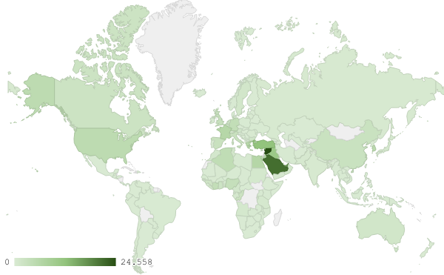
خريطة رقم 1: توزيع الصادرات الصناعية اللبنانية خلال تشرين الثاني من العام 2018
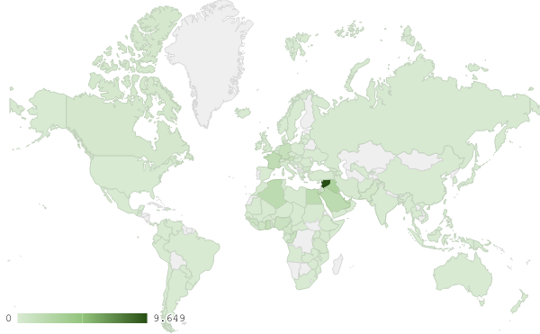
خريطة رقم 2: توزيع صادرات الآلات والأجهزة والمعدات الكهربائية خلال تشرين الثاني من العام 2018

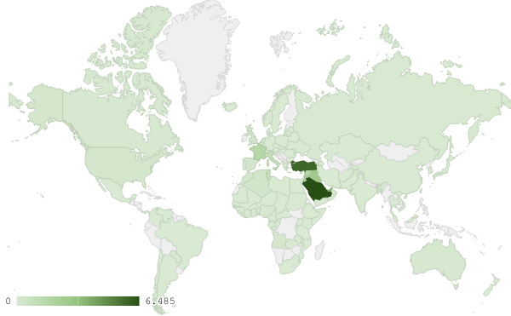
خريطة رقم 3: توزيع صادرات منتجات الصناعات الكيماوية خلال تشرين الثاني من العام 2018

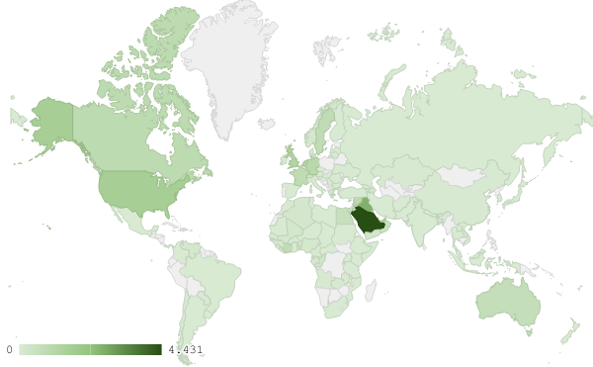
خريطة رقم 4: توزيع صادرات منتجات صناعة الاغذية والتبغ خلال تشرين الثاني من العام 2018

ملحق الرسوم البيانية
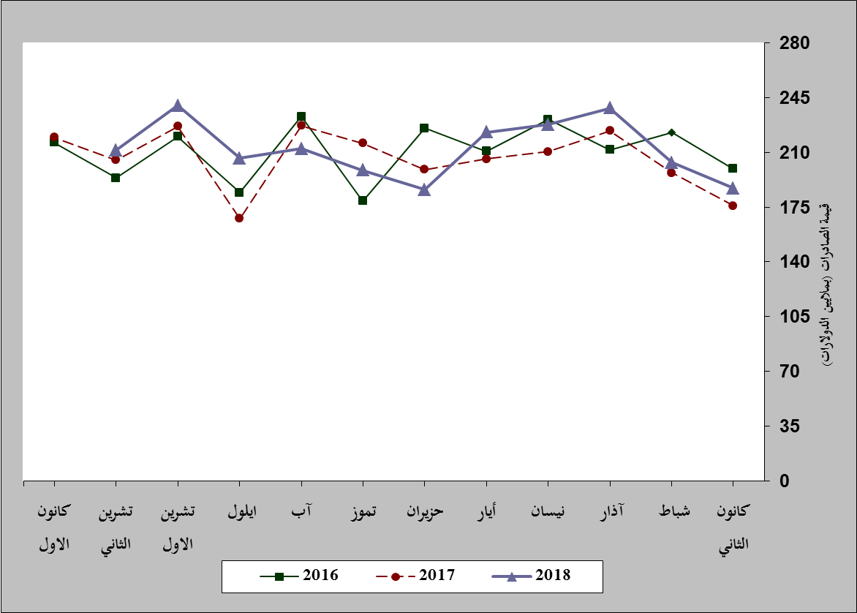
رسم بياني رقم 1: مقارنة قيمة الصادرات الصناعية خلال الاعوام 2016-2017-2018
رسم بياني رقم 2: مقارنة قيمة الصادرات الصناعية بين تشرين الثاني من العام 2018 وتشرين الثاني من العام 2017
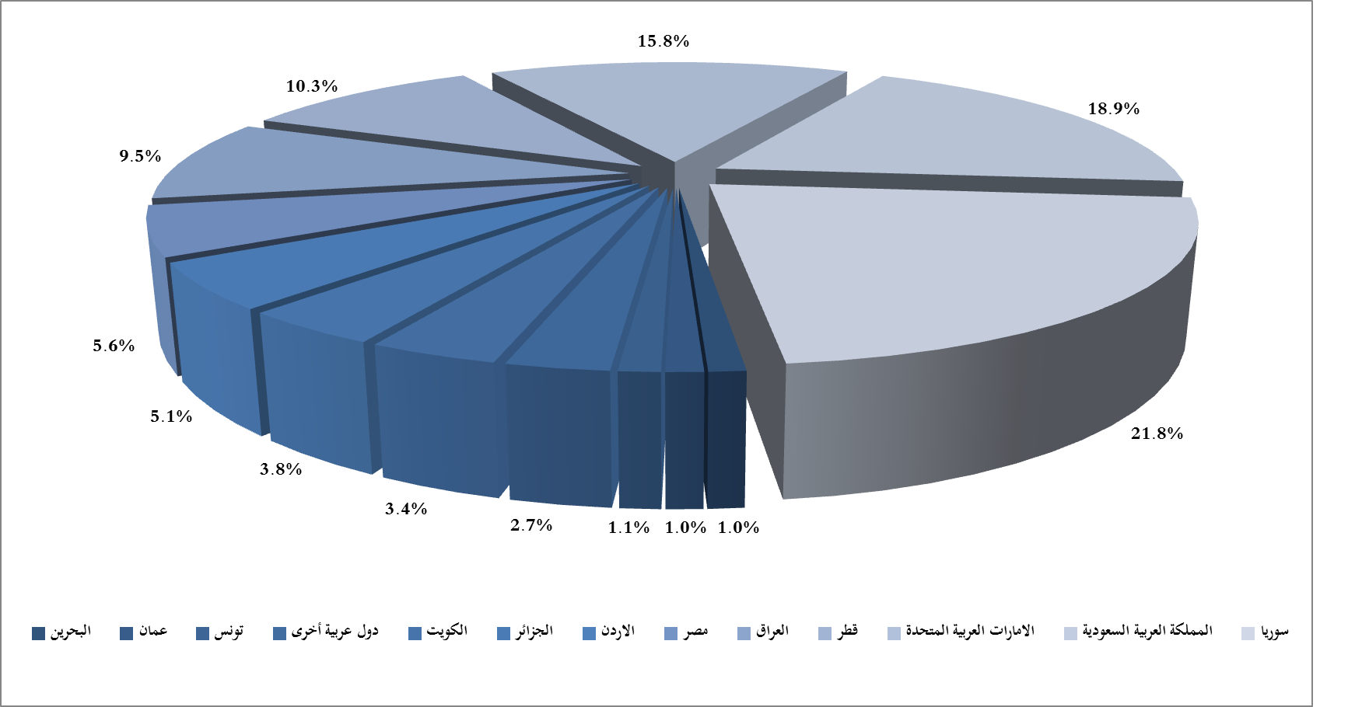
رسم بياني رقم 3: توزيع الصادرات الصناعية الى الدول العربية خلال تشرين الثاني من العام 2018

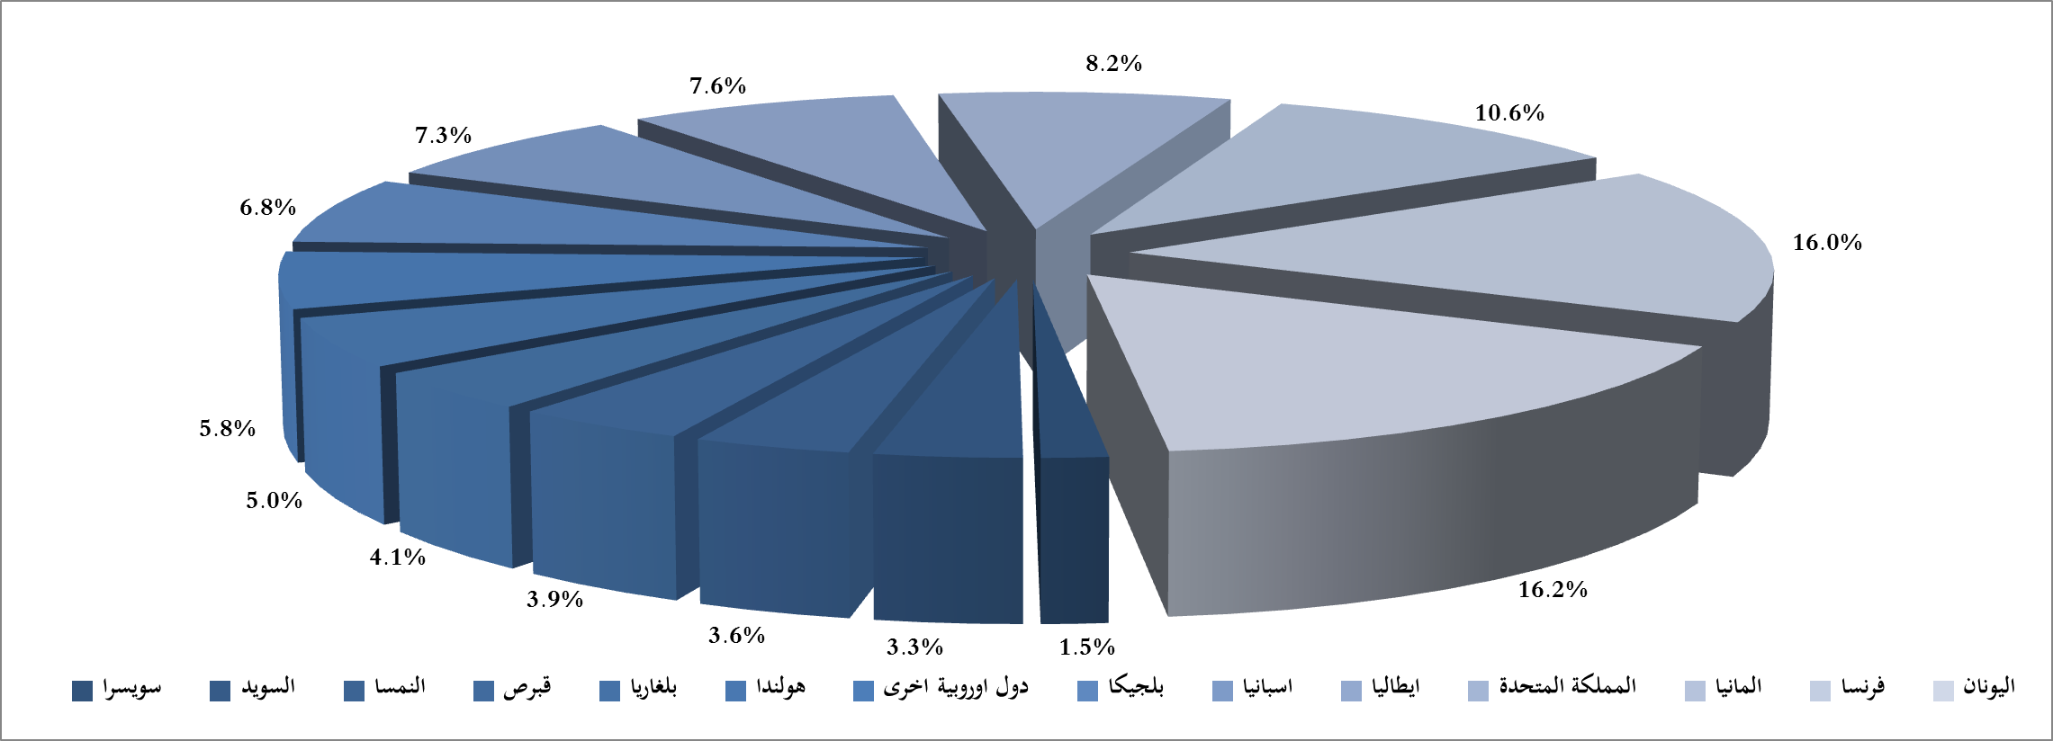
رسم بياني رقم 4: توزيع الصادرات الصناعية الى الدول الاوروبية خلال تشرين الثاني من العام 2018
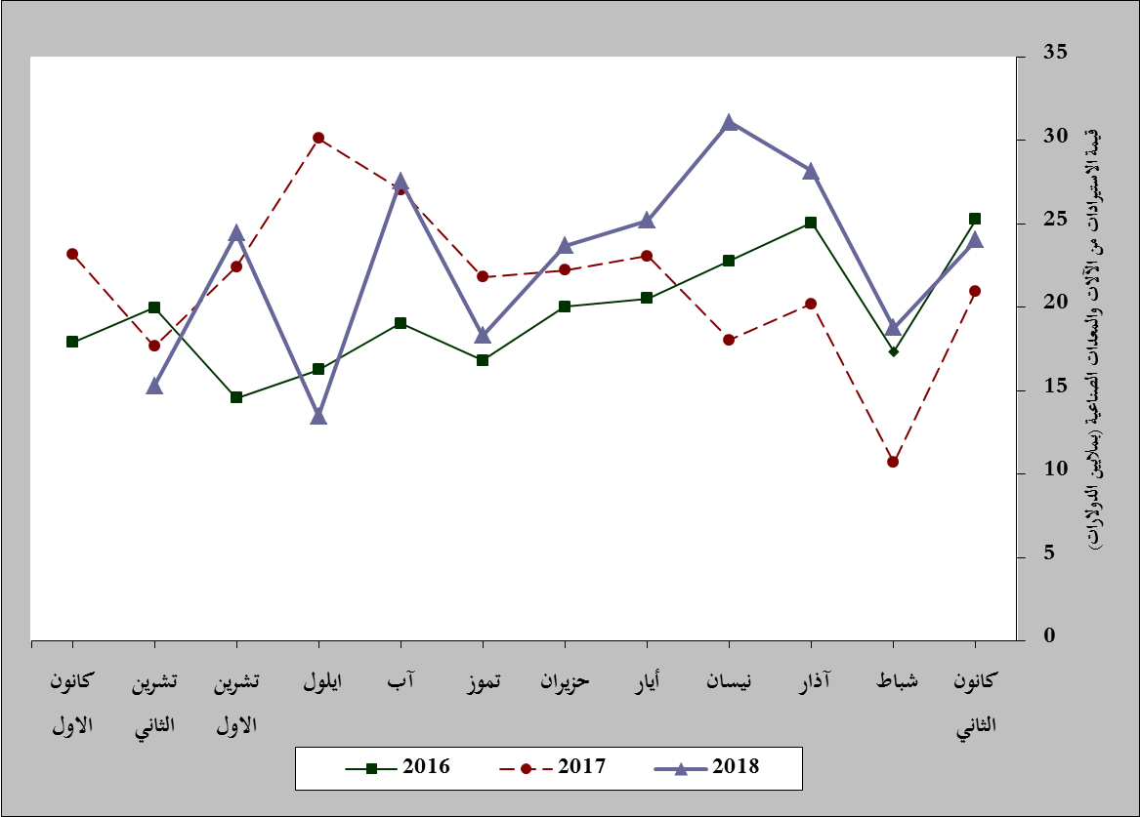
رسم بياني رقم 5: مقارنة قيمة الاستيرادات من الآلات والمعدات الصناعية خلال الاعوام 2016-2017-2018
رسم بياني رقم 6: توزيع الآلات والمعدات الصناعية المستورَدة بحسب النشاط الصناعي خلال شهر تشرين الثاني من العام 2018

بلغت هذا الشهر قيمة الصادرات من الماس الخام وسبائك الذهب والفضة بشكلها الخامي حوالي 27.4 مليون د.أ
صنفت الآلات والمعدات في هذا الجدول بحسب القطاعات الصناعية العائدة لها في حين تضمن البند "مختلف" الآلات والمعدات التي من الممكن استعمالها في عدة قطاعات.

